DD 14.65 Vulnérabilité des populations dans le monde
Carte 1 : vulnérabilité au changement climatique (source : F.TETART, Grand Atlas 2021, sept 2020)
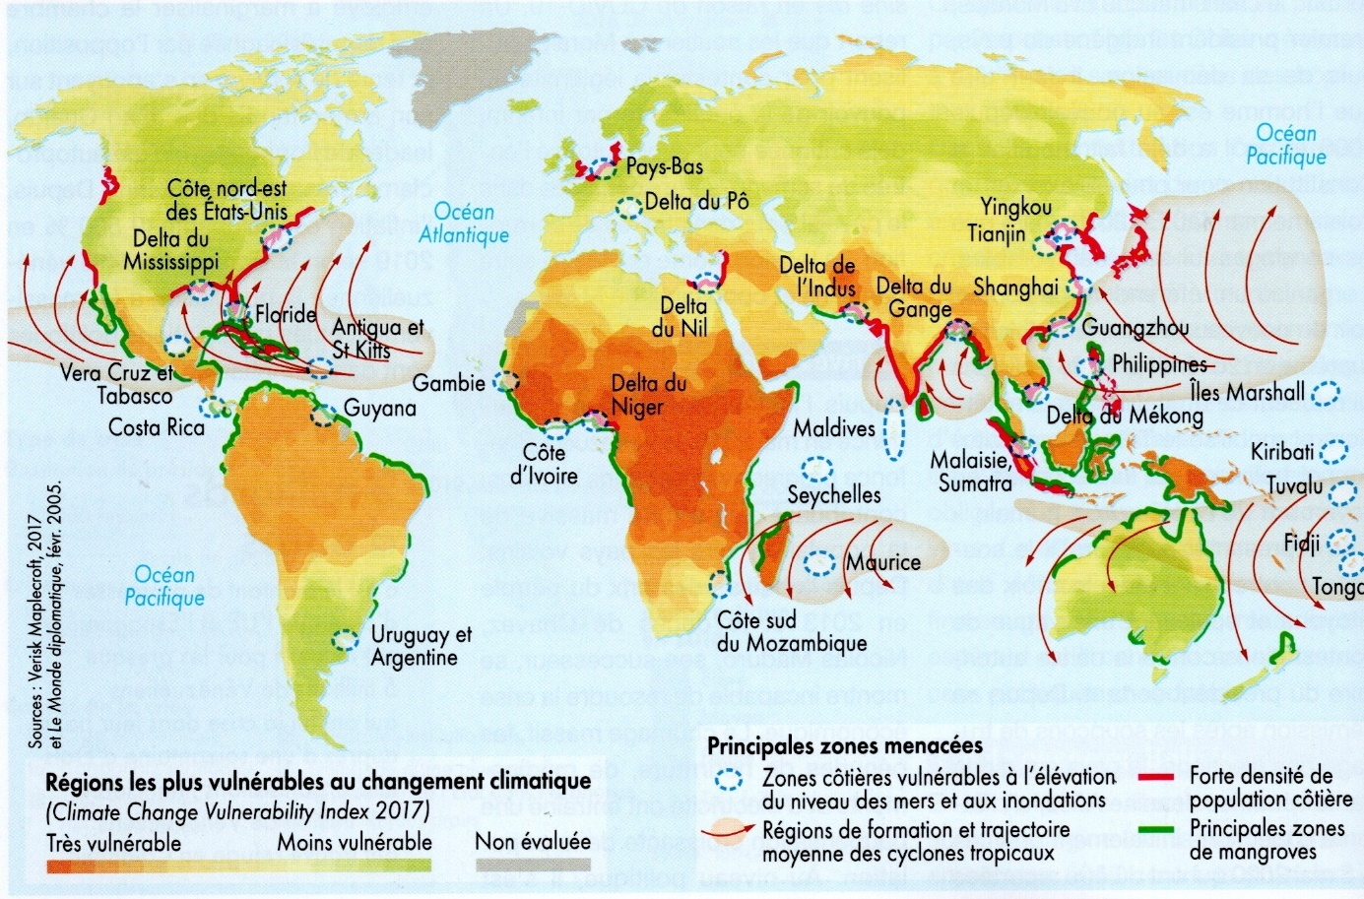
Carte 2 : typologie étatique mondiale de la vulnérabilité au changement climatique (source : Y.VEYRET et P.ARNOULD, Atlas du développement durable, 2022)
